ACTIVITEES PROPOSES AUX ELEVES

Le Lundi de 13h00 à 13h50.
Arts et Jardin

Club informatique

Le Mardi de 13h00 à 13h50.
Chorale

Club E3D

Club Foot et Gymnastique
Le Jeudi de 13h00 à 13h50.
Club E3D
Web Radio
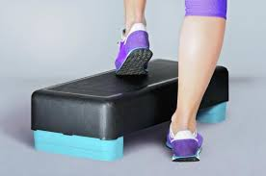
Step

De 14h50 à 15h50
Club E3D et Club Athlétisme

Le Vendredi de 13h00 à 13h50.
Ciné Club

Multi sports
Dispositif "Réussite" (aide aux devoirs) aura lieu tous les jours de 13h00 à 13h50 encadré par un professeur et un assistant d'éducation en salle d'étude

